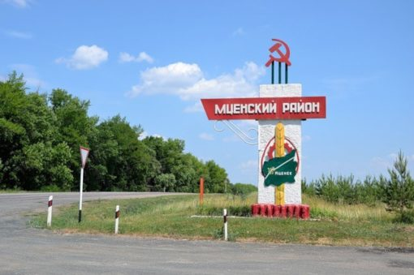

БЮДЖЕТ ДЛЯ ГРАЖДАН
исполнение бюджета Мценского района
за 1 полугодие 2018 года
подготовлен на основании Решения Мценского районного Совета народных депутатов
от 30 августа 2018 года № 383
«Об исполнении бюджета Мценского района за I полугодие 2018 года»
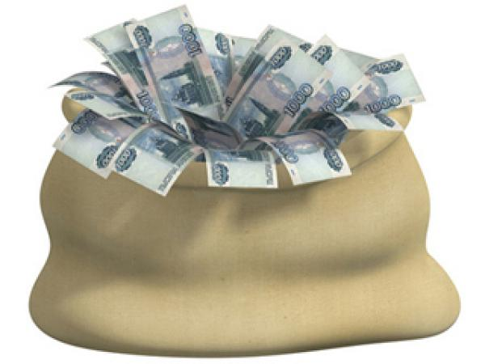
«Бюджет для граждан» познакомит вас с положениями основного финансового документа Мценского района – бюджета района в 1 полугодии 2018 года
Представленная информация предназначена для широкого круга пользователей и будет интересна, так как бюджет района затрагивает интересы каждого жителя Мценского района.
Мы постарались в доступной и понятной форме для граждан, показать
основные показатели бюджета района.

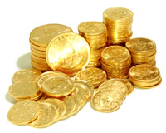

Структура бюджета района по «программному» принципу

Бюджет района

Программные и непрограммные расходы

Муниципальные программы Мценского района

Непрограммные расходы
Общего характера
Поддержка отраслей экономики
Жилищно-коммунальная сфера
Социальной направленности

ИНФОРМАЦИЯ
об исполнении бюджета Мценского района
за 1 полугодие 2018 года

 |  |  |  |  |  |  |  | (тыс. руб.)
Наименование показателей | Исполнение  1 полугодие 2017 года | 2018 год |  |  |  |  | Темп роста (%)  1 полугодие 2018г./  1 полугодие 2017г. | Отклонение  1 полугодие 2018г./  1 полугодие 2017г.
 |  | Уточнённый  годовой план | Исполнение  1 полугодие |  |  | %  испол-  нения
ДОХОДЫ | 171947,7 | 355013,8 | 175736,1 |  |  | 49,5% | 102,2% | 3788,4
налоговые и неналоговые доходы | 53937,7 | 109239,1 | 52616,7 |  |  | 48,2% | 97,6% | -1321,0
безвозмездные поступления | 118010,0 | 245774,7 | 123119,4 |  |  | 50,1% | 104,3% | 5109,4
РАСХОДЫ | 164438,8 | 369061,9 | 153714,9 |  |  | 41,7% | 93,5% | -10723,9
за счет собственных средств | 92179,5 | 197301,4 | 81683,1 |  |  | 41,4% | 88,6% | -10496,4
за счет средств федеральных и областных средств | 72259,3 | 171760,5 | 72031,8 |  |  | 41,9% | 99,7% | -227,5
ДЕФИЦИТ (-), ПРОФИЦИТ (+) | 7508,9 | -14048,1 | 22021,2

Информация о поступлении налоговых и неналоговых доходов
в бюджет Мценского района за 1 полугодие 2018 года
 |  |  |  |  |  | (тыс. руб.)
Наименование показателей | Исполнение  1 полугодие 2017 года | 2018 год |  |  | Темп роста (%)  1 полугодие 2018г./  1 полугодие 2017г. | Отклонение  1 полугодие 2018г./  1 полугодие 2017г.
 |  | Уточнённый  годовой план | Исполнение  1 полугодие | %  испол-  нения
Налоговые и неналоговые доходы | 53937,7 | 109239,1 | 52616,7 | 48,2% | 97,6% | -1321,0
Налоговые доходы | 30839,0 | 70264,1 | 33259,7 | 47,3% | 107,8% | 2420,7
налог на доходы физических лиц | 14880,2 | 36600,0 | 16358,5 | 44,7% | 109,9% | 1478,3
налоги на товары (работы, услуги)  реализуемые на территории РФ | 14023,1 | 30199,1 | 14819,4 | 49,1% | 105,7% | 796,3
налоги на совокупный доход | 1880,8 | 3465,0 | 2063,5 | 59,6% | 109,7% | 182,7
государственная пошлина | 54,9 | 0,0 | 18,2 | 0,0% | 0,0% | -36,7
Неналоговые доходы | 23098,7 | 38975,0 | 19357,0 | 49,7% | 83,8% | -3741,7
доходы от использования имущества,  находящегося в муниципальной  собственности | 16637,9 | 33780,0 | 15736,4 | 46,6% | 94,6% | -901,5
платежи при пользование природными  ресурсами | 377,9 | 465,0 | 309,9 | 66,6% | 82,0% | -68,0
доходы от оказания платных услуг  и компенсации затрат государства | 2478,9 | 3500,0 | 2434,5 | 69,6% | 98,2% | -44,4
доходы от продажи материальных  и нематериальных активов | 2688,7 | 630,0 | 217,6 | 34,5% | 8,1% | -2471,1
штрафы, санкции, возмещение ущерба | 585,0 | 600,0 | 274,2 | 45,7% | 46,9% | -310,8
прочие неналоговые доходы | 330,3 | 0,0 | 384,4 | 0,0% | 116,4% | 54,1

Анализ поступления безвозмездных поступлений
в бюджет Мценского района за 1 полугодие 2018 года
 |  |  |  |  |  |  |  |  |  |  |  |  |  |  |  |  |  |  |  | (тыс. руб.)
Наименование показателей |  |  | Исполнение  1 полугодие 2017 года |  | 2018 год |  |  |  |  |  |  |  |  |  | Темп роста (%)  1 полугодие 2018г./  1 полугодие 2017г. |  |  |  |  | Отклонение  1 полугодие 2018г./  1 полугодие 2017г.
 |  |  |  |  | Уточнённый  годовой план | Исполнение  1 полугодие |  |  |  |  | %  испол-нения
Безвозмездные поступления |  |  | 118010,0 |  | 245774,7 | 123119,4 |  |  |  |  | 50,1% |  |  |  | 104,3% |  |  |  |  | 5109,4
Бюджетные поступления от других  бюджетов бюджетной системы РФ, кроме бюджетов государственных внебюджетных фондов |  |  | 116918,0 |  | 245434,7 | 122779,4 |  |  |  |  | 50,0% |  |  |  | 105,0% |  |  |  |  | 5861,4
дотации бюджетам субъектов  Российской Федерации и муниципальных образований |  |  | 40156,0 |  | 73674,2 | 43650,9 |  |  |  |  | 59,2% |  |  |  | 108,7% |  |  |  |  | 3494,9
субсидии бюджетам бюджетной системы Российской Федерации |  |  | 6698,6 |  | 36481,9 | 1664,9 |  |  |  |  | 4,6% |  |  |  | 24,9% |  |  |  |  | -5033,7
субвенции бюджетам субъектов  Российской Федерации и муниципальных образований |  |  | 69863,4 |  | 132928,6 | 77463,6 |  |  |  |  | 58,3% |  |  |  | 110,9% |  |  |  |  | 7600,2
иные межбюджетные трансферты |  |  | 200,0 |  | 2350,0 |  |  |  |  |  | 0,0% |  |  |  | 0,0% |  |  |  |  | -200,0
Прочие безвозмездные поступления |  |  | 1092,0 |  | 340,0 | 340,0 |  |  |  |  | 100,0% |  |  |  | 31,1% |  |  |  |  | -752,0
Вохзврат остатков субсидий, субвенций и иных межбюджетныъ трансфертов, имеющих целевое назначение, прошлых лет из бюджетов городских округов |  |  | 1107,5 |  | 0,0 | 0,0 |  |  |  |  | 0,0% |  |  |  | 0,0% |  |  |  |  | -1107,5
прочие безвозмездные поступления |  |  | -15,5 |  | 340,0 | 340,0 |  |  |  |  | 100,0% |  |  |  | -2193,5% |  |  |  |  | 355,5
Информация об исполнении расходов бюджета Мценского района
по разделам бюджетной классификации за 1 полугодие 2018 года
 |  |  |  |  |  |  |  |  |  |  |  |  |  |  |  |  |  |  |  |  | (тыс. руб.)
Наименование показателей |  | Исполнение  1 полугодие 2017 года |  | 2018 год |  |  |  |  |  |  |  |  |  |  |  |  | Темп роста (%)  1 полугодие 2018г./  1 полугодие 2017г. |  |  |  | Отклонение  1 полугодие 2018г./  1 полугодие 2017г.
 |  |  |  | Уточнённый  годовой план |  |  |  | Исполнение  1 полугодие |  |  |  |  | %  испол-  нения
Общегосударственные вопросы |  | 14722,6 |  | 35311,6 |  |  |  | 15385,8 |  |  |  |  | 43,6% |  |  |  | 104,5% |  |  |  | 663,2
Национальная оборона |  | 543,6 |  | 1150,2 |  |  |  | 575,1 |  |  |  |  | 50,0% |  |  |  | 105,8% |  |  |  | 31,5
Национальная экономика |  | 16270,7 |  | 63983,1 |  |  |  | 6026,0 |  |  |  |  | 9,4% |  |  |  | 37,0% |  |  |  | -10244,7
Жилищно-коммунальное хозяйство |  | 4876,5 |  | 13602,9 |  |  |  | 3233,2 |  |  |  |  | 23,8% |  |  |  | 66,3% |  |  |  | -1643,3
Образование |  | 109186,9 |  | 200557,7 |  |  |  | 110989,0 |  |  |  |  | 55,3% |  |  |  | 101,7% |  |  |  | 1802,1
Культура, кинематография |  | 8154,5 |  | 18860,4 |  |  |  | 8515,1 |  |  |  |  | 45,1% |  |  |  | 104,4% |  |  |  | 360,6
Здравоохранение |  | 64,0 |  | 17,2 |  |  |  | 17,2 |  |  |  |  | 100,0% |  |  |  | 26,9% |  |  |  | -46,8
Социальная политика |  | 6472,0 |  | 24101,9 |  |  |  | 4991,6 |  |  |  |  | 20,7% |  |  |  | 77,1% |  |  |  | -1480,4
Физическая культура и спорт |  | 86,7 |  | 150,0 |  |  |  | 75,3 |  |  |  |  | 50,2% |  |  |  | 86,9% |  |  |  | -11,4
Срежства массовой информации |  | 237,1 |  | 483,4 |  |  |  | 250,0 |  |  |  |  | 51,7% |  |  |  | 105,4% |  |  |  | 12,9
Обслуживание государственного  и муниципального долга |  | 24,2 |  | 0,0 |  |  |  | 0,0 |  |  |  |  | 0,0% |  |  |  | 0,0% |  |  |  | -24,2
Мебюджетные трансферты общего  характера бюджетам бюджетной системы Российской Федерации |  | 3800,0 |  | 10843,5 |  |  |  | 3656,6 |  |  |  |  | 33,7% |  |  |  | 96,2% |  |  |  | -143,4
ИТОГО РАСХОДОВ |  | 164438,8 |  | 369061,9 |  |  |  | 153714,9 |  |  |  |  | 41,7% |  |  |  | 93,5% |  |  |  | -10723,9
Информация о расходах на реализацию муниципальных программ
Мценского района за 1 полугодие 2018 года (1)
 |  |  |  |  |  |  |  |  |  |  |  |  |  |  |  |  |  |  |  |  |  |  | (тыс. руб.)
№  п/п | Наименование программы |  |  |  |  |  |  |  |  | Утверждено на 2018 год |  |  |  |  |  | Исполнено за 1 полугодие 2018 года |  |  | %  испол-  нения |  |  |  | Отклонение  от плана
1 | МП "Управление муниципальными финансами Мценского района" |  |  |  |  |  |  |  |  | 948,2 |  |  |  |  |  | 457,5 |  |  | 48,2% |  |  |  | 490,7
2 | МП "Управление муниципальным имуществом и земельными ресурсами Мценского района" |  |  |  |  |  |  |  |  | 3865,9 |  |  |  |  |  | 1497,1 |  |  | 38,7% |  |  |  | 2368,8
3 | МП "Развитие муниципальной службы в Мценском районе" |  |  |  |  |  |  |  |  | 105 |  |  |  |  |  | 43 |  |  | 41,0% |  |  |  | 62,0
4 | МП "Развитие архивного дела в Мценском районе" |  |  |  |  |  |  |  |  | 83 |  |  |  |  |  | 46 |  |  | 55,4% |  |  |  | 37,0
5 | МП "Содержание и ремонт автомобильных дорог местного значения Мценского района" |  |  |  |  |  |  |  |  | 32749,1 |  |  |  |  |  | 3191,9 |  |  | 9,7% |  |  |  | 29557,2
6 | МП "Развитие образования в Мценском районе" |  |  |  |  |  |  |  |  | 68857,4 |  |  |  |  |  | 37346,7 |  |  | 54,2% |  |  |  | 31510,7
7 | МП "Совершенствование системы профилактики правонарушений и усиление борьбы с преступностью в Мценском районе" |  |  |  |  |  |  |  |  | 4590,9 |  |  |  |  |  | 2480,3 |  |  | 54,0% |  |  |  | 2110,6
8 | МП "Молодежь Мценского района" |  |  |  |  |  |  |  |  | 70 |  |  |  |  |  | 35,3 |  |  | 50,4% |  |  |  | 34,7
9 | МП "Культура Мценского района на 2014 - 2020 годы" |  |  |  |  |  |  |  |  | 20607,5 |  |  |  |  |  | 10475,6 |  |  | 50,8% |  |  |  | 10131,9
10 | МП "Развитие физической культуры и спорта в Мценском районе" |  |  |  |  |  |  |  |  | 4448,5 |  |  |  |  |  | 2500,7 |  |  | 56,2% |  |  |  | 1947,8
11 | МП "Обеспечение жильем молодых семей" |  |  |  |  |  |  |  |  | 716,9 |  |  |  |  |  | 0 |  |  | 0,0% |  |  |  | 716,9
12 | МП "Реализация наказов избирателей депутатам Мценского районного Совета народных депутатов" |  |  |  |  |  |  |  |  | 2100 |  |  |  |  |  | 344 |  |  | 16,4% |  |  |  | 1756,0
Информация о расходах на реализацию муниципальных программ
Мценского района за 1 полугодие 2018 года (2)
 |  |  |  |  |  |  |  |  |  |  |  |  |  |  |  |  |  |  |  |  |  | (тыс. руб.)
№  п/п | Наименование программы |  |  |  |  |  |  |  | Утверждено на 2018 год |  |  |  |  | Исполнено за 1 полугодие 2018 года |  |  |  | %  испол-  нения |  |  |  | Отклонение  от плана
13 | МП "Развитие и поддержка муниципальных средств массовой информации в Мценском районе" |  |  |  |  |  |  |  | 483,4 |  |  |  |  | 250 |  |  |  | 51,7% |  |  |  | 233,4
14 | МП "Устойчивое развитие сельских территорий Мценского района Орловской области" |  |  |  |  |  |  |  | 3680,9 |  |  |  |  | 512,9 |  |  |  | 13,9% |  |  |  | 3168,0
15 | МП "Комплексное развитие коммунальной инфраструктуры муниципального образования Мценский район" |  |  |  |  |  |  |  | 5450 |  |  |  |  | 1265,8 |  |  |  | 23,2% |  |  |  | 4184,2
16 | МП "Охрана окружающей среды на территории Мценского района" |  |  |  |  |  |  |  | 762 |  |  |  |  | 187,1 |  |  |  | 24,6% |  |  |  | 574,9
17 | МП "Капитальный и текущий ремонт муниципального жилищного фонда Мценского района" |  |  |  |  |  |  |  | 1052 |  |  |  |  | 116 |  |  |  | 11,0% |  |  |  | 936,0
18 | МП "Поддержка социально ориентированных некоммерческих организаций в Мценском районе" |  |  |  |  |  |  |  | 67,2 |  |  |  |  | 0 |  |  |  | 0,0% |  |  |  | 67,2
 | Итого |  |  |  |  |  |  |  | 150637,9 |  |  |  |  | 60749,9 |  |  |  | 40,3% |  |  |  | 89888,0

Расходы на образование в 1 полугодии 2018 года
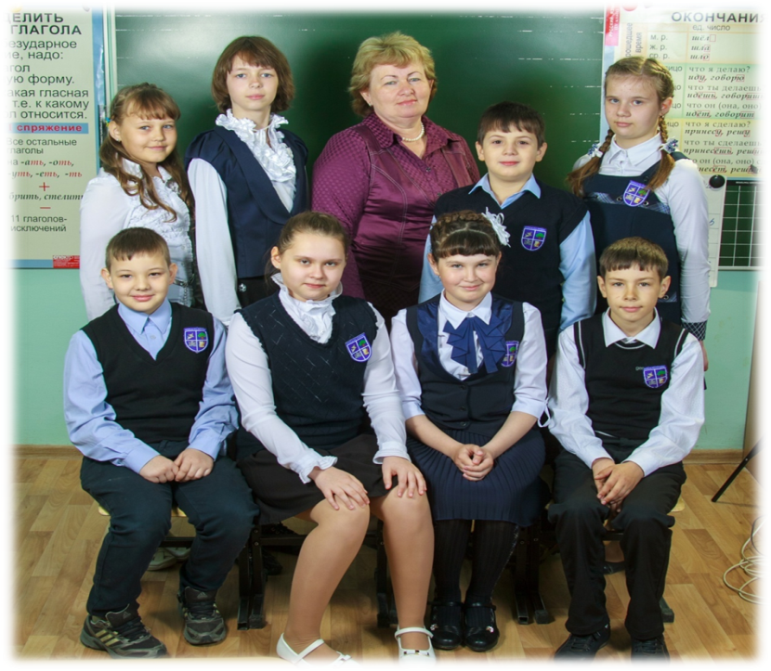
Финансирование осуществляться в рамках 5 муниципальных программ: «Развитие образования», «Совершенствование системы профилактики правонарушений и усиление борьбы с преступностью», «Развитие физической культуры и спорта», «Развитие культуры», «Молодёжь».
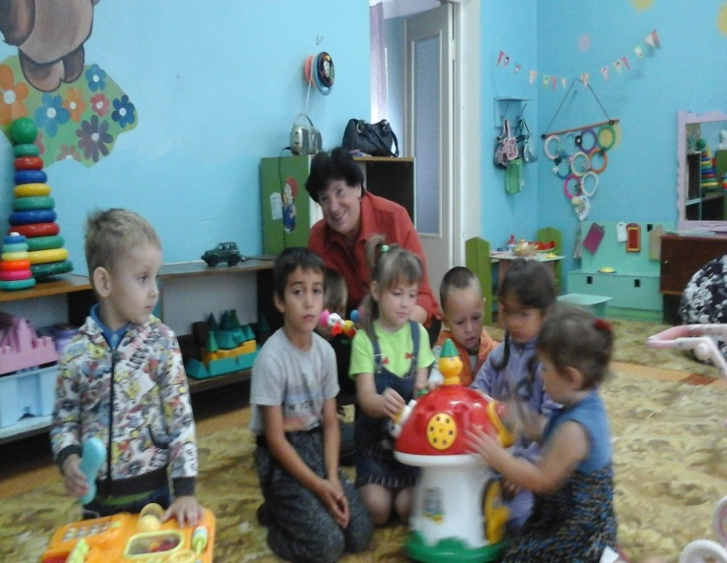
Расходы на образование в 1 полугодии 2018 года составили 110989,0 тыс. рублей. За счёт средств областного и местного бюджетов содержится 12 муниципальных образовательных учреждений и 2 учреждения дополнительного образования

Расходы на культуру в 1 полугодии 2018 года

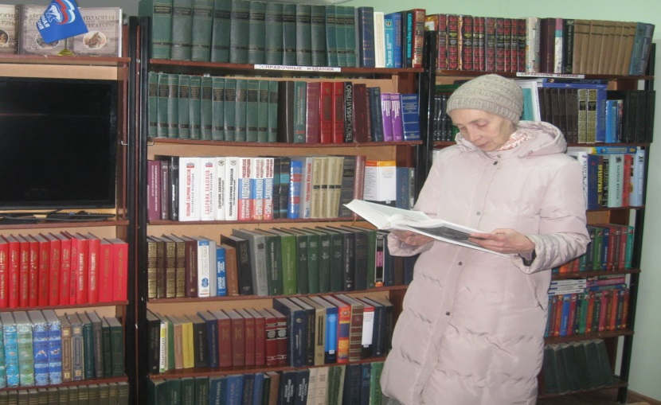
Финансирование осуществляется в рамках Муниципальной программы «Культура»

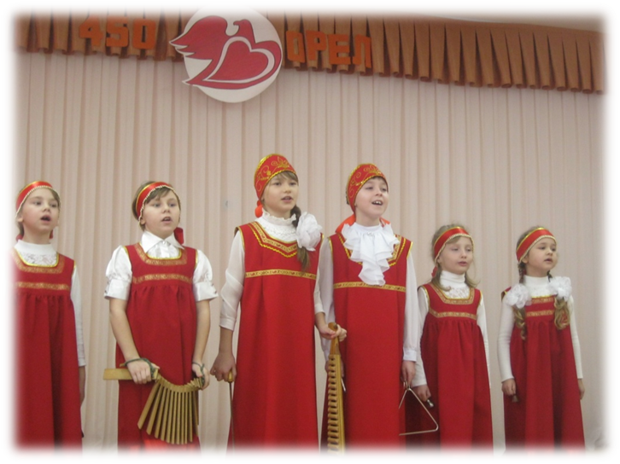
Расходы на культуру
в 1 полугодии 2018 года составили 8515,1 тыс. рублей.

Расходы на физическую культуру и спорт в 1 полугодии 2018 года

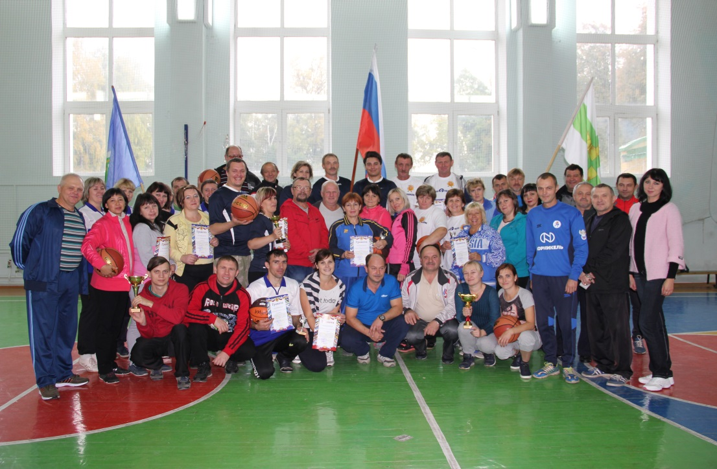
Расходы запланированы в рамках Муниципальной программы «Развитие физической культуры и спорта» и «Молодёжь»
Общий объём расходов в 1 полугодии 2018 года составил 75,3 тыс. рублей

В сфере физической культуры и спорта средства расходуются на проведение физкультурных и спортивных мероприятий на территории Мценского района

Контактная информация

Информационный ресурс
«Бюджет для граждан»
подготовлен
Финансовым отделом Мценского района

Местонахождение Финансовый отдел администрации Мценского района:
303030 г. Мценск, площадь Ленина, д. 1
Контактный телефон: (48646) 2-47-17
Факс: (48646) 2-04-12

Адрес электронной почты: fin@adm-mr.ru
График работы:
понедельник – пятница с 8-00 до 17-00,
перерыв с 12-00 до 13-00

Начальник финансового отдела администрации Мценского района
Иноземцева Любовь Анатольевна

